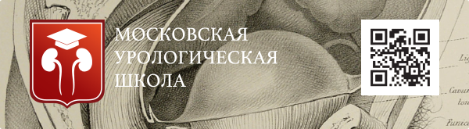
IV Московская Урологическая Школа

16-17 марта 2017 года в Москве пройдет IV Московская Урологическая Школа – проект, объединивший всех урологов столицы. Первый раз обучение состоялось в 2015 году и сразу вызвало большой интерес у врачей. Это был уникальный для того времени формат мероприятия: интерактивный, ориентированный на практику и доступный для каждого уролога Москвы. Школа изменила представление врачей о том, каким может быть последипломное обучение. За два года Московская Урологическая Школа переросла из образовательного эксперимента в авторитетное сообщество профессионалов.
Под руководством опытных преподавателей – признанных лидеров отечественной урологии – слушатели получают последнюю медицинскую информацию и вспоминают основы специальности, участвуют в разборах типичных клинических случаев, высказывают своё мнение, делятся опытом, задают вопросы и дискутируют с лекторами и коллегами.
Главные принципы обучения в Школе остаются неизменными – практическая направленность, сокращение дистанции между лекторами и слушателями и стремление к достижению равного качества медицинских услуг не только в Москве, но и во всех регионах России. Основными тематиками Школы в этом году традиционно стали: онкоурология, доброкачественная гиперплазия предстательной железы, мочекаменная болезнь, инфекция мочевых путей, реконструктивно-пластическая урология, андрология, урогинекология и нейроурология.
При сохранении тематик преподаватели модулей уже сделали обновление базового курса современной информацией на прошедшей Школе в октябре 2016. Теперь слушателей ждет еще одно обновление. Московские урологи получат передовые знания от ведущих специалистов страны и усовершенствуют свою практику в соответствии с последними стандартами оказания урологической помощи.
Руководитель проекта – главный внештатный специалист по урологии ДЗМ и Минздрава РФ, член-кореспондент, Дмитрий Юрьевич Пушкарь. Своими знаниями с коллегами поделятся: Алексеев Б.Я., Ахвледиани Н.Д., Велиев Е.И., Винаров А.З., Гамидов С.И., Гвоздев М.Ю., Говоров А.В., Григорьев Н.А., Живов А.В., Зайцев А.В., Касян Г.Р., Кривобородов Г.Г., Мартов А.Г., Матвеев В.Б., Раснер П.И.

Подробная информация и регистрация: www.urostandart.moscow
Место проведения: Конгресс-центр Первого МГМУ имени И.М. Сеченова, г. Москва, ул. Трубецкая, д. 8
По вопросам участия:
Марина Меркулова +7 (495) 646-01-55 доб. 190
E-mail: uroschool@ctogroup.ru

